http://www3.dataprev.gov.br/cws/contexto/captchar/index_cipost2.html
CONTRIBUINTE INDIVIDUAL

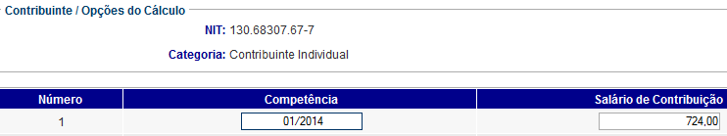

PIS: 13068307677
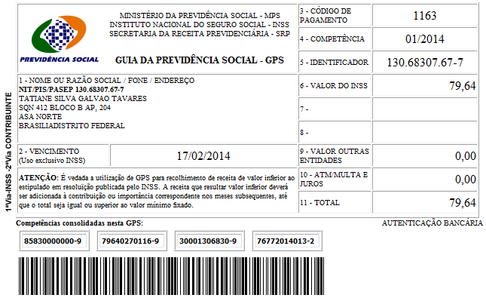

Salário base R$ 724,00

SISBB - SISTEMA DE INFORMACOES BANCO DO BRASIL
11/02/2014 - AUTOATENDIMENTO - 15.03.38
1273401273 SEGUNDA VIA 0016

COMPROVANTE DE PAGAMENTO

CLIENTE: SANDRO TAVARES
AGENCIA: 1273-4 CONTA: 5.742-8
================================================
Convenio GPS - CODIGO DE BARRAS
Codigo de Barras 85830000000-9 79640270116-9
30001306830-9 76772014013-2
Data do pagamento 11/02/2014
Valor Total 79,64
------------------------------------------------
DOCUMENTO: 021101
AUTENTICACAO SISBB: D.F5E.C2F.0CC.0FA.0B7

